

ДЕПАРТАМЕНТ СОЦИАЛЬНОЙ ЗАЩИТЫ НАСЕЛЕНИЯ

АДМИНИСТРАЦИЯ ВЛАДИМИРСКОЙ ОБЛАСТИ

ПОСТАНОВЛЕНИЕ

20.12.2018 г. № 15

О Почетной грамоте, Благодарности и Благодарственном письме департамента социальной защиты населения администрации Владимирской области

В целях поощрения за заслуги в сфере социальной защиты и социального обслуживания населения Владимирской области п о с т а н о в л я ю:
1. Утвердить:
1.1. Положение о Почетной грамоте департамента социальной защиты населения администрации Владимирской области согласно приложению № 1 и описание бланка Почетной грамоты согласно приложению № 2.
1.2. Положение о Благодарности департамента социальной защиты населения администрации Владимирской области согласно приложению № 3 и описание бланка Благодарности согласно приложению № 4.
1.3. Положение о Благодарственном письме департамента социальной защиты населения администрации Владимирской области согласно приложению № 5 и образец бланка согласно приложению № 6.
2. Контроль за исполнением настоящего постановления оставляю за собой.
3. Постановление вступает в силу с 01 января 2019 года и подлежит официальному опубликованию.

Директор департамента |  | Л.Е.Кукушкина

Приложение № 1 к постановлению департамента социальной защиты
населения администрации
Владимирской области
от 20.12.2018 г. № 15

ПОЛОЖЕНИЕ
О ПОЧЕТНОЙ ГРАМОТЕ ДЕПАРТАМЕНТА СОЦИАЛЬНОЙ ЗАЩИТЫ НАСЕЛЕНИЯ АДМИНИСТРАЦИИ ВЛАДИМИРСКОЙ ОБЛАСТИ

1. Почетная грамота департамента социальной защиты населения администрации Владимирской области (далее - Почетная грамота, департамент) является формой поощрения государственных гражданских служащих департамента, коллективов и отдельных работников государственных учреждений системы социальной защиты населения, внесших значительный вклад в развитие сферы социальной защиты и социального обслуживания населения Владимирской области.
2. Почетной грамотой награждаются работники, имеющие общий стаж работы не менее 10 лет, стаж работы в отрасли социальной защиты не менее 5 лет, при стаже работы в занимаемой должности не менее 3 лет.
3. Основаниями для награждения Почетной грамотой являются:
- достижение высоких результатов в трудовой деятельности и многолетний добросовестный труд;
- профессиональные праздники, памятные и юбилейные даты учреждений;
- юбилейные даты со дня рождения работников (50, 55, 60, 65 лет – для женщин; 50, 60, 65 лет – для мужчин).
4. Инициатива о награждении Почетной грамотой оформляется в виде ходатайства директора учреждения, руководителя структурного подразделения департамента, заместителя директора департамента на имя директора департамента.
5. К ходатайству прилагается характеристика представляемого к награждению, содержащая краткие биографические данные, конкретные заслуги.
6. Лицо, представляемое к награждению Почетной грамотой, должно быть ранее поощрено Благодарностью департамента.
7. Повторное награждение Почетной грамотой производится не ранее чем через 5 лет после предыдущего награждения Почетной грамотой.
8. Ходатайство о награждении Почетной грамотой рассматривается на заседании Наградной комиссии департамента в течение 30 дней с даты поступления.
9. Документы, оформленные с нарушениями требований настоящего Положения, к рассмотрению не принимаются.
10. Награждение Почетной грамотой производится приказом директора департамента. Проект приказа разрабатывается отделом кадров и делопроизводства департамента.
11. Вручение Почетной грамоты производится директором департамента либо иными лицами по поручению директора департамента.
12. Подготовка Почетной грамоты к вручению и учет награжденных лиц осуществляется отделом кадров и делопроизводства департамента.
Приложение № 2 к постановлению департамента социальной защиты населения администрации
Владимирской области
от 20.12.2018 № 15

ОПИСАНИЕ
БЛАНКА ПОЧЕТНОЙ ГРАМОТЫ ДЕПАРТАМЕНТА СОЦИАЛЬНОЙ ЗАЩИТЫ НАСЕЛЕНИЯ АДМИНИСТРАЦИИ ВЛАДИМИРСКОЙ ОБЛАСТИ

Бланк Почетной грамоты департамента социальной защиты населения администрации Владимирской области изготавливается при помощи компьютерной техники на бумаге формата А3.
На лицевой стороне изображена эмблема «Социальная защита населения Владимирской области», надпись под эмблемой в две строки "ПОЧЁТНАЯ ГРАМОТА" в красной гильошной рамке.
Эмблема выполнена в форме круга. Слова «Социальная защита населения Владимирской области» расположены по окружности с внешней стороны эмблемы. Внутри круга – композиция из четырех фигур людей на фоне контура солнца с лучами, поддерживаемая двумя ладонями. В верхней части круга помещен герб Владимирской области.
На развороте с левой стороны изображена эмблема «Социальная защита населения Владимирской области».
На развороте с правой стороны сверху - надпись в две строки "ПОЧЕТНАЯ ГРАМОТА", ниже надпись в три строки "ДЕПАРТАМЕНТ СОЦИАЛЬНОЙ ЗАЩИТЫ НАСЕЛЕНИЯ АДМИНИСТРАЦИИ ВЛАДИМИРСКОЙ ОБЛАСТИ НАГРАЖДАЕТ".
Содержание бланка Почетной грамоты заполняется при помощи компьютерной техники, подпись директора департамента скрепляется гербовой печатью, проставляется дата, номер приказа.

Приложение № 3 к постановлению департамента социальной защиты населения администрации
Владимирской области
от 20.12.2018г. № 15

ПОЛОЖЕНИЕ
О БЛАГОДАРНОСТИ ДЕПАРТАМЕНТА СОЦИАЛЬНОЙ ЗАЩИТЫ НАСЕЛЕНИЯ АДМИНИСТРАЦИИ ВЛАДИМИРСКОЙ ОБЛАСТИ

1. Благодарность департамента социальной защиты населения администрации Владимирской области (далее - Благодарность, департамент) является формой поощрения государственных гражданских служащих департамента, коллективов и отдельных работников государственных учреждений системы социальной защиты населения за заслуги в трудовой и творческой деятельности в сфере социальной защиты и социального обслуживания населения Владимирской области.
2. Благодарностью поощряются работники, имеющие общий стаж работы не менее 5 лет, стаж работы в отрасли социальной защиты не менее 3 лет, при стаже работы в занимаемой должности не менее 1 года.
3. Инициатива о поощрении Благодарностью оформляется в виде ходатайства директора учреждения, руководителя структурного подразделения департамента, заместителя директора департамента на имя директора департамента.
4. К ходатайству прилагается характеристика представляемого к поощрению, содержащая краткие биографические данные, конкретные заслуги.
5. Работники учреждений, представляемые к награждению Благодарностью, должны быть ранее поощрены наградами учреждения.
6. Повторное поощрение Благодарностью возможно не ранее чем через год после предыдущего.
7. Ходатайство о награждении Благодарностью рассматривается на заседании Наградной комиссии департамента в течение 30 дней с даты поступления.
8. Документы, оформленные с нарушениями требований настоящего Положения, к рассмотрению не принимаются.
9. Награждение Благодарностью производится приказом директора департамента. Проект приказа разрабатывается отделом кадров и

делопроизводства департамента.

10. Вручение Благодарности производится директором департамента либо иными лицами по поручению директора департамента.
11. Подготовка Благодарности к вручению и учет награжденных лиц осуществляется отделом кадров и делопроизводства департамента.

Приложение № 4 к постановлению департамента социальной защиты населения администрации
Владимирской области
от 20.12.2018 г. № 15

ОПИСАНИЕ
БЛАНКА БЛАГОДАРНОСТИ ДЕПАРТАМЕНТА СОЦИАЛЬНОЙ ЗАЩИТЫ НАСЕЛЕНИЯ АДМИНИСТРАЦИИ ВЛАДИМИРСКОЙ ОБЛАСТИ

Бланк Благодарности департамента социальной защиты населения администрации Владимирской области изготавливается при помощи компьютерной техники на бумаге формата А3.
На лицевой стороне изображена эмблема «Социальная защита населения Владимирской области», надпись под эмблемой в одну строку "БЛАГОДАРНОСТЬ" в красной гильошной рамке.
Эмблема выполнена в форме круга. Слова «Социальная защита населения Владимирской области» расположены по окружности с внешней стороны эмблемы. Внутри круга – композиция из четырех фигур людей на фоне контура солнца с лучами, поддерживаемая двумя ладонями. В верхней части круга помещен герб Владимирской области.
На развороте с левой стороны изображена эмблема «Социальная защита населения Владимирской области».
На развороте с правой стороны сверху - надпись в две строки " ДЕПАРТАМЕНТ СОЦИАЛЬНОЙ ЗАЩИТЫ НАСЕЛЕНИЯ АДМИНИСТРАЦИИ ВЛАДИМИРСКОЙ ОБЛАСТИ ВЫРАЖАЕТ ", ниже надпись в одну строку "БЛАГОДАРНОСТЬ".
Содержание бланка Благодарности заполняется при помощи компьютерной техники, подпись директора департамента скрепляется гербовой печатью, проставляется дата, номер приказа.
Приложение № 5 к постановлению департамента социальной защиты населения администрации
Владимирской области
от 20.12.2018 г. № 15

ПОЛОЖЕНИЕ
О БЛАГОДАРСТВЕННОМ ПИСЬМЕ ДЕПАРТАМЕНТА СОЦИАЛЬНОЙ ЗАЩИТЫ НАСЕЛЕНИЯ АДМИНИСТРАЦИИ ВЛАДИМИРСКОЙ ОБЛАСТИ

1. Благодарственное письмо департамента социальной защиты населения администрации области (далее - Благодарственное письмо, департамент) является формой поощрения граждан, коллективов и отдельных работников государственных органов и органов местного самоуправления области, государственных и муниципальных предприятий и учреждений, общественных и иных организаций независимо от организационно-правовой формы за добросовестный труд, достижение стабильных результатов, активное участие или содействие в подготовке и проведении мероприятий в сфере социальной защиты и социального обслуживания населения Владимирской области, в связи юбилейными и памятными датами организаций и профессиональными праздниками.

2. Ходатайство о поощрении Благодарственным письмом вносится руководителем структурного подразделения департамента директору департамента и должно содержать:
- фамилию, имя, отчество (полностью);
- занимаемую должность;
- полное наименование организации (без сокращений и аббревиатур);
- дату рождения представляемого к поощрению, дату юбилея организации (при награждении в соответствующих случаях);
- краткую формулировку оснований для представления к поощрению.
3. Ходатайства о поощрении Благодарственным письмом письменно согласовываются с заместителями директора департамента по соответствующим направлениям.
4. Решение о поощрении Благодарственным письмом принимается директором департамента. Бланк Благодарственного письма подписывается

директором департамента.

5. Содержание бланка Благодарственного письма заполняется при помощи компьютерной техники, проставляется дата.
6. Вручение Благодарственного письма производится директором департамента либо иными лицами по поручению директора департамента.
7. Подготовка Благодарственного письма к вручению и учет награжденных лиц осуществляется отделом кадров и делопроизводства департамента.

Приложение № 6 к постановлению департамента социальной защиты населения администрации
Владимирской области
от 20.12.2018 г. № 15

ОБРАЗЕЦ
БЛАНКА БЛАГОДАРСТВЕННОГО ПИСЬМА ДЕПАРТАМЕНТА
СОЦИАЛЬНОЙ ЗАЩИТЫ НАСЕЛЕНИЯ АДМИНИСТРАЦИИ
ВЛАДИМИРСКОЙ ОБЛАСТИ

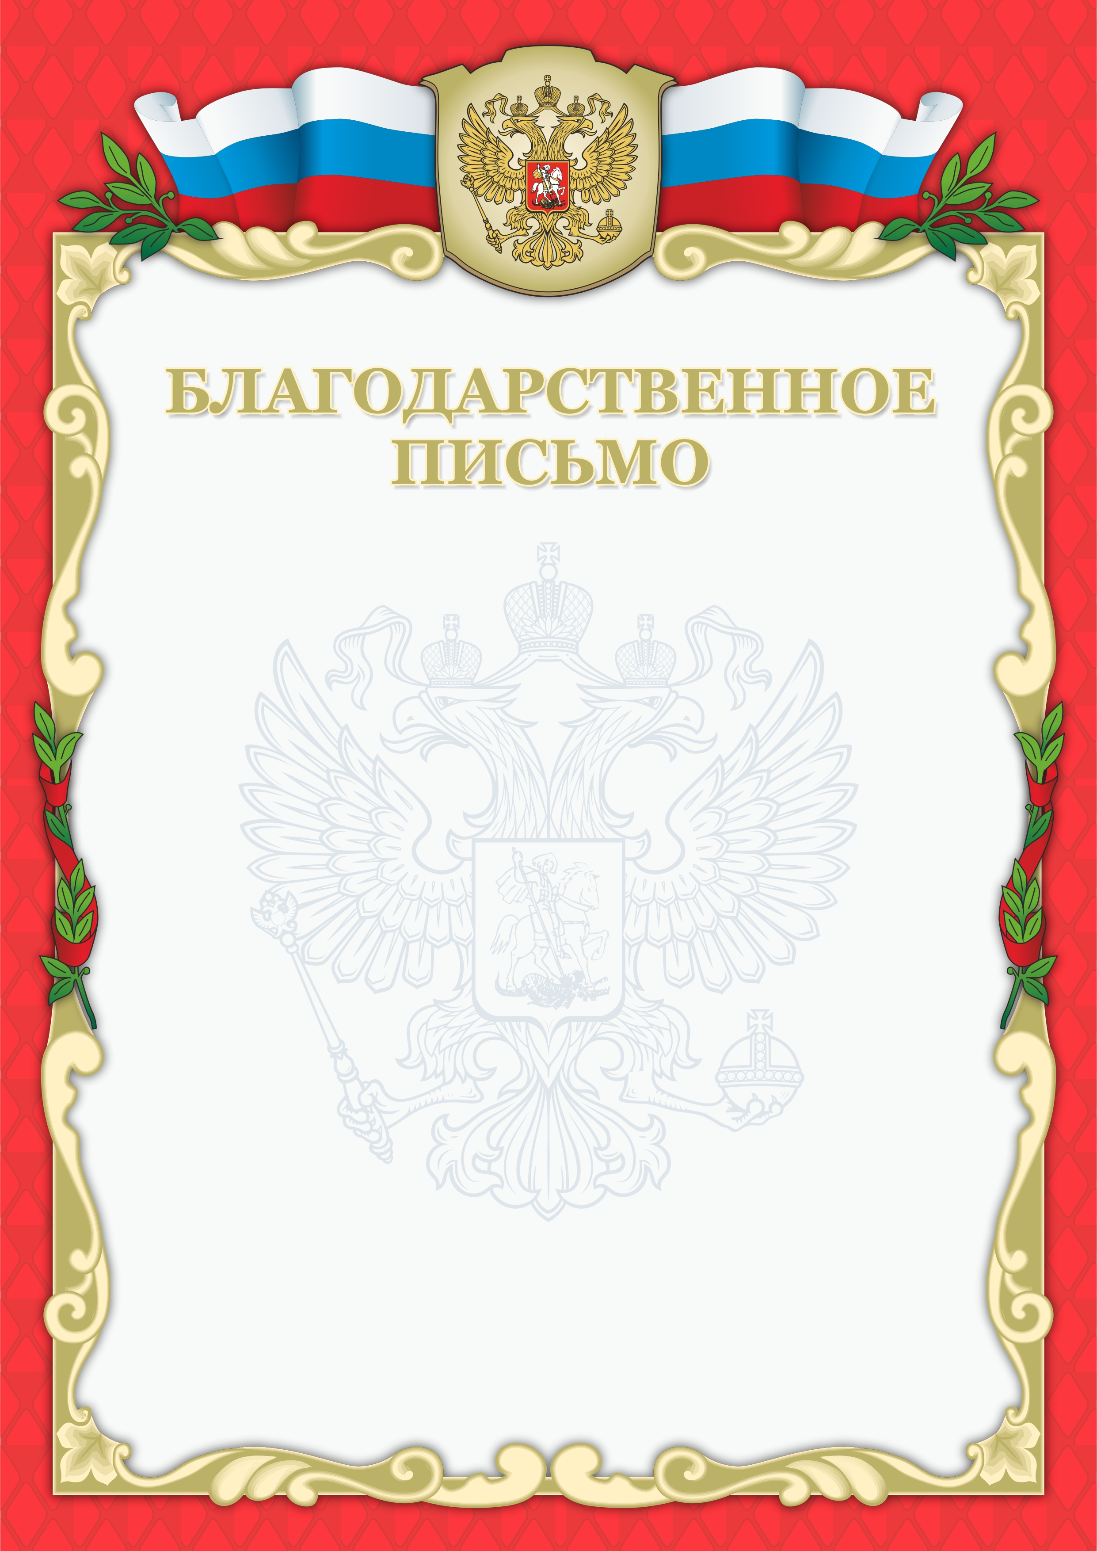
Формат бланка: А4.

